18a. Metabolismus aminokyselin

Aminokyseliny vzniklé štěpením bílkovin z potravy i vlastních degradovaných bílkovin tvoří hotovost. Využijí se na syntézu nových bílkovin, nadbytek se katabolizuje (energie nebo sacharidy a ketolátky), nedostatek lze kompenzovat syntézou (mimo esenciálních).

Katabolismus – obecné a speciální pochody
- odstranění dusíku – mineralizace (NH₄⁺)
- přeměna uhlíkového základu
- glukoplastické (glukogenní) a ketoplastické (ketogenní)

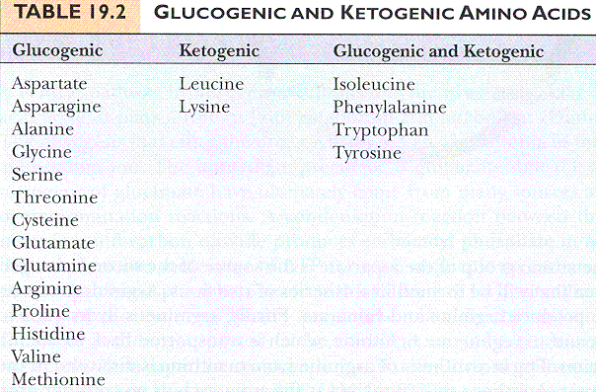

Anabolismus
- syntéza uhlíkového základu
- aminace
- esenciální a neesenciální – otázka schopnosti syntetizovat uhlíkovou kostru
- Val, Leu, Ile, Lys, Met, Tre, Phe, Try

Obecné pochody

Dekarboxylace

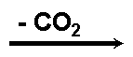
R – CH – COOH R – CH₂ – NH₂ + CO₂
|
NH₂

Dekarboxylázy (koenzym PALPO)

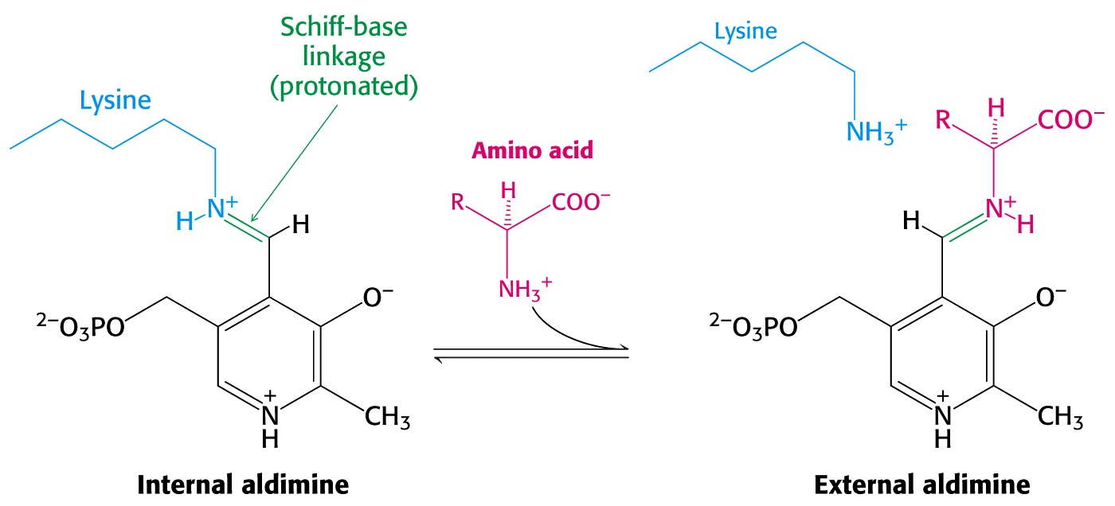

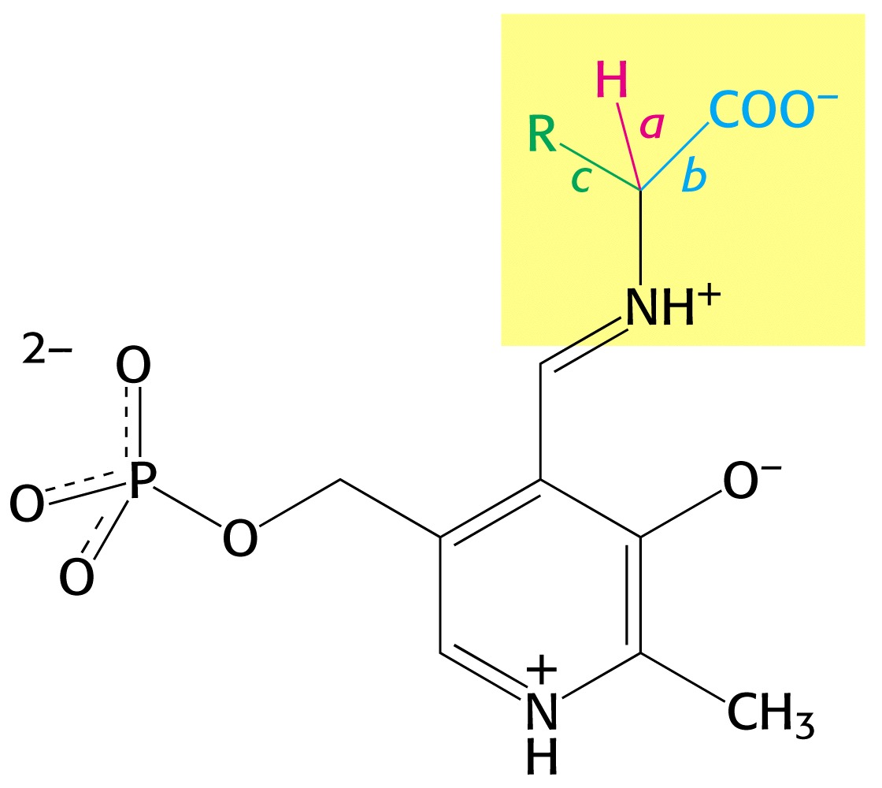

Úloha apoenzymů
labilizace vazeb

a – aminotransferasy
b – dekarboxylasy
c – aldolasy

Stereochemické vlivy – nejlabilnější je vazba kolmá na π−orbitaly PALPO

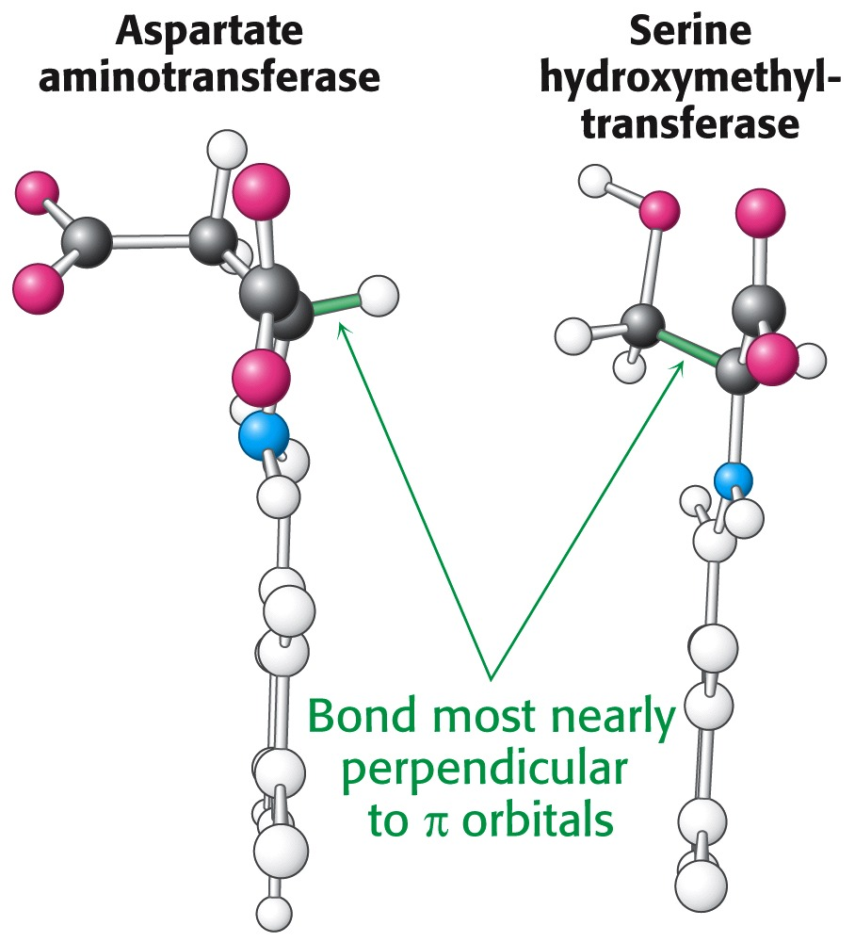
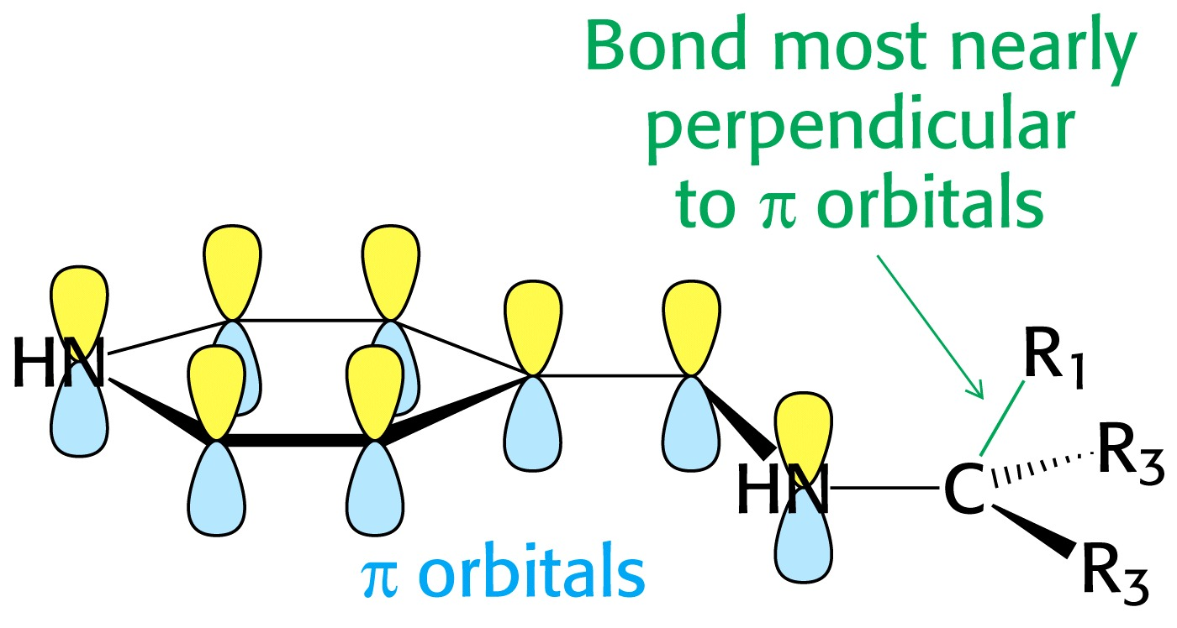

Biogenní aminy a diaminy - nomenklatura

- signální molekuly – histamin, dopaminy, serotonin, spermin atd.

- odpadní produkty posmrtného (mikrobiálního i spontánního) rozkladu

Histamin – vyvolání zánětu, poruchy (alergie, astma ... anafylaktický šok), antihistaminika

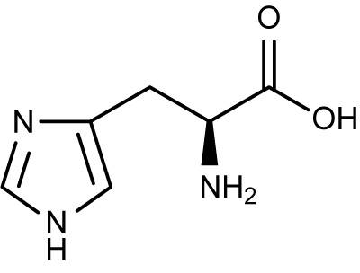
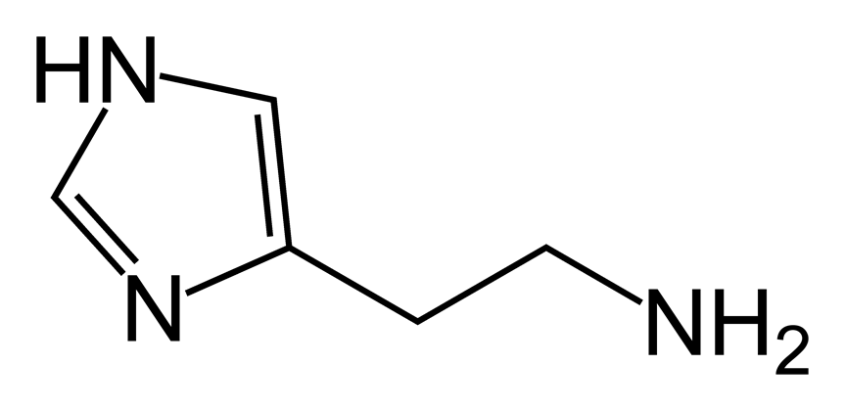

Dekarboxylace His, vznik histaminu

Serotonin – 5’-hydroxytryptamin – hormon a neurotransmiter

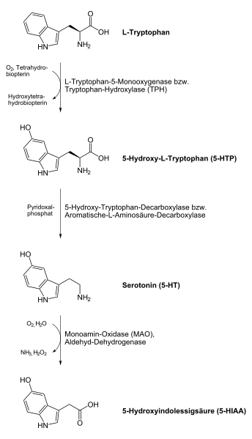
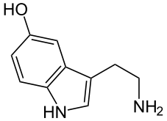

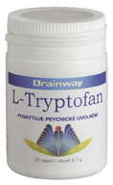

www.whatisserotonin.com

Glutamát, GABA, glycin

HOOC-CH₂-CH₂-CH(NH₂)-COOH → CO₂ + HOOC-CH₂-CH₂-CH₂NH₂

http://biopsychiatry.com/glutamategaba.htm

Diaminy

H₂N-(CH₂)_{n}CH(NH₂)-COOH → H₂N-(CH₂)_{n+1}-NH2

ornitin (n = 3) → putrescin, lyzin (n = 4) → kadaverin

Rovnováha tvorby a eliminace

Odbourání biogenních aminů oxidační deminací – MAO a DAO

R – CH₂ – NH₂ = R – CH = NH + 2H

R – CH = NH + H₂O = R – CH = O + NH₃

mono- a diaminoxidasy

Význam pro praxi - psychofarmaka.

Stanovení biogenních aminů – kvalita potravin, forenzní vyšetření.

Transaminace

R₁ – CH – COOH + R₂ – C – COOH = R₁ – C – COOH + R₂ – CH – COOH
| ║ ║ |
NH₂ O O NH₂

Kofaktor PALPO

